# Trnka usvedčil Harabina z klamstva

**Generálny prokurátor potvrdil, že prepis rozhovoru Harabina a Bakiho Sadikiho je v dohľadovom spise prokuratúry. Harabin klamal dvojnásobne.**

BRATISLAVA. Vo vláde [Roberta Fica](http://www.sme.sk/storm/itextg.asp?idh=2220946&ids=5) sedí minimálne dvojnásobný klamár. Je ním minister spravodlivosti [Štefan Harabin](http://www.sme.sk/storm/itextg.asp?idh=2220948&ids=5). Premiér na otázku, či mu neprekáža taký človek vo vláde, neodpovedal.

Generálny prokurátor Dobroslav Trnka potvrdil, že rozhovor človeka, ktorý bol podozrivý z obchodovania s drogami Bakiho Sadikiho a Harabina je pravý a existuje v dohľadovom spise Generálnej prokuratúry. „A kto o tom pochybuje?“ spýtal sa Trnka. Už pred niekoľkými týždňami naznačil, že prokuratúra mala pripravenú voči Harabinovi námietku zaujatosti, ak by dostal kauzu Sadikiho ako sudca na stôl.

Harabin v parlamente povedal, že „generálny prokurátor mi oznámil, že nič také, čo ste podsunuli médiám (Lipšic), sa v žiadnom trestnom spise, ani v dohľadovom, nikde nikdy nenachádzalo, ani nenachádza“. Lipšica označil za klamára. Trnka tak usvedčil Harabina už z druhého klamstva za týždeň.

Prvýkrát Harabin klamal, keď poprel, že Lipšicovi povedal vetu: Pôjdeš do basy, ty hajzel. Priznal ju, až keď ho usvedčil zvukový záznam.

Premiér Fico za Harabinom stojí. Na otázky, či mu neprekáža minister klamár, ktorý mal navyše antisemitské poznámky, včera neodpovedal.

**Prokuratúra žiadneho poslanca nezavrie**

Generálny prokurátor Dobroslav Trnka povedal, že hoci minister spravodlivosti Štefan Harabin posiela do basy poslanca [Daniela Lipšica](http://www.sme.sk/storm/itextg.asp?idh=2220944&ids=5), nikto tam nepôjde.

Generálny prokurátor Dobroslav Trnka sa včera zastal poslanca KDH Daniela Lipšica. Tomu sa minister spravodlivosti Štefan Harabin (za HZDS) vyhrážal v parlamentnej rozprave o jeho odvolaní basou.

„Nikto do basy nepôjde, to je vylúčená vec,“ povedal Trnka.

autor: Silvia Pňačková

#### VIDEO

**Trnka odsúdil antisemitizmus v parlamente**

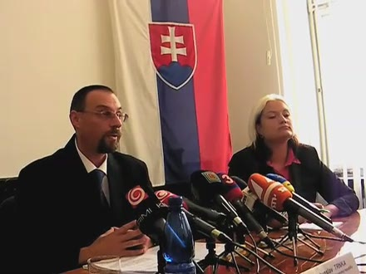

Ďalšie videá [nájdete na tv.sme.sk](http://tv.sme.sk/).

Generálny prokurátor ešte na obed poslancom odkázal, že čaká, ako sa vyvinie ich rokovanie. Mohol myslieť aj to, či prijmú uznesenie [Vladimíra Mečiara](http://www.sme.sk/storm/itextg.asp?idh=2220947&ids=5), ktoré malo vyzvať orgány činné v trestnom konaní, aby preverili, odkiaľ mal Lipšic dokumenty proti Harabinovi.

Trnka povedal, že niektoré výroky, ktoré odzneli vo štvrtok v parlamente, sa dotkli aj jeho osobne. „Je to veľký problém, čo sa odohralo minulý týždeň vo štvrtok,“ vyhlásil.

Harabin v rozprave napadol napríklad špeciálneho prokurátora Dušana Kováčika, ktorý je podľa neho Lipšicov kamarát a kryje ho pri vyšetrovaní Harabinovho trestného oznámenia naňho. Prokuratúra sa podľa Trnku nedá zaťahovať do politických konfliktov.

(mož)



**streda 10. 9. 2008** | [Monika Tódová](http://www.sme.sk/autor_info.asp?id=27)  
[© 2008 Petit Press. Autorské práva sú vyhradené a vykonáva ich vydavateľ. Spravodajská licencia vyhradená.](http://www.sme.sk/c/4069204/trnka-usvedcil-harabina-z-klamstva.html)

Čítajte viac:<http://www.sme.sk/c/4069204/trnka-usvedcil-harabina-z-klamstva.html#ixzz2I7oVC8Zq>